软件(结构)设计说明(SDD)

目录

软件(结构)设计说明(SDD) 1

1引言 1

1.1标识 1

1.2系统概述 1

1.3文档概述 1

1.4基线 2

2引用文件 2

3 CSCI级设计决策 2

4 CSCI体系结构设计 3

4.1体系结构 3

4.1.1程序(模块)划分 3

4.1.2程序(模块)层次结构关系 3

4.2全局数据结构说明 4

4.2.1常量 4

4.2.2变量 4

4.2.3数据结构 4

4.3 CSCI部件 4

4.4执行概念 5

4.5接口设计 5

5 CSCI详细设计 5

6需求的可追踪性 6

7注解 6

# 1引言

## 1.1标识

Carvana（暂未发行）

## 1.2系统概述

本文档主要用于Carvana软件开发的辅助作用，以及方便用户操作。在需求分析中，主要阐述了本软件设计的初衷及预期达到的效果，为下文软件的设计提供了参考；参考资料中，交代了本软件设计过程中的参考资料；概要说明中，主要阐述了软件的开发环境和整体功能，方便用户快速的对本软件建立宏观上的认识；软件详细说明部分，从细节出发，阐述了软件所用工具、标识功能，可以充当用户使用手册。

目前仅到2019年5月14日为止进行了初步的开发，没有维护历史。

当前运行现场：8GRAM 2.60GHz主频 1T硬盘

计划运行现场：当前市场主流机型

## 1.3文档概述

1）用途：本文档主要用于Carvana软件开发的辅助作用，以及方便用户操作。在需求分析中，主要阐述了本软件设计的初衷及预期达到的效果，为下文软件的设计提供了参考；参考资料中，交代了本软件设计过程中的参考资料；概要说明中，主要阐述了软件的开发环境和整体功能，方便用户快速的对本软件建立宏观上的认识；软件详细说明部分，从细节出发，阐述了软件所用工具、标识功能，可以充当用户使用手册。

2）保密性：本文档不进行保密。

## 1.4基线

本软件文档设计采用总分的方式，首先在总体上介绍了软件的基本架构以及需要实现的原型系统，然后详细描述了各个部位功能。

# 2引用文件

《11 - 软件需求规格说明(SRS).doc》

《基于深度学习的图像识别》

<https://www.kaggle.com>数据平台

# 3 CSCI级设计决策

本软件希望能够实现对照片中不同年份、品牌和模型的车辆进行识别并剔除多余信息。

响应时间：目前时间较长，希望能够控制在5秒内。

数据库设计：不使用数据库。

安全性：除用户无法访问的训练集外，没有需要保护的关键部分。

保密性：这是一份开放文档。

灵活性：为方便使用，在软件中提供快速选择图像进行识别的按钮。

可用性：为用户提供详细的软件使用手册。

可维护性：在用户使用本软件的过程中提供技术支持。

# 4 CSCI体系结构设计

## 4.1体系结构

### 4.1.1程序(模块)划分

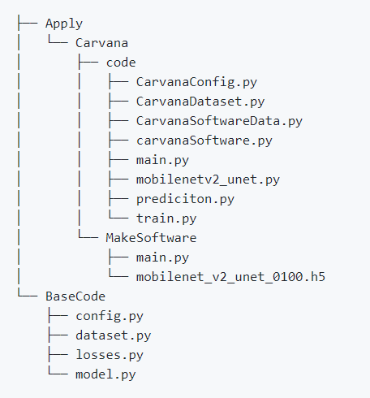

CarvanaConfig.py：config的子类，设置参数并应用选中的网络

CarvanaDataset.py：dataset的子类，为本模型提供数据支持

mobilenetv2_unet.py：可选的FCN

prediction.py：运行模型并输入结果

train.py：运行模型并得到学习后的网络

MakeSoftware/main.py：整合的软件主函数

config.py：配置及设置参数

dataset.py：预处理数据并提供给模型

loss.py：基本损失函数

model.py：创建一个类（FCNModel），并从上述三个文件中获取参数及数据等进行处理

### 4.1.2程序(模块)层次结构关系

见4.1.1。

## 4.2全局数据结构说明

### 4.2.1常量

config.py：

self.batch_size——批大小

self.image_shape、self.MASK_SHAPE——输入图像尺寸

name、task_name——模型名

image_width、image_height、origin_width等——输入参数

class_num——输出参数

model_pre_trained、epoch、verbose——训练网络参数

optimizer、 monitor、learning_rate_start等——编译

loss_function、loss_name、metrics_function等——损失函数

project_root_dir、predict_image_dir、model_dir——目录

CarvanaConfig.py:

task_name——任务

name——网络

alpha——网络参数

pre_trained_moedl_name——训练模型

image_per_gpu、image_height、image_width等——输入参数

model_pre_trained、verbose——训练网络参数

monitor——编译

pre_trained_model_web_dir、root_dir——目录

### 4.2.2变量

mobilenetv2_unet.py中存放变量。

### 4.2.3数据结构

BaseCode下

config.py：配置及设置参数

dataset.py：预处理数据并提供给模型

loss.py：基本损失函数

model.py：创建一个类（FCNModel），并从上述三个文件中获取参数及数据等进行处理

## 4.3 CSCI部件

见4.1.1。

## 4.4执行概念

用户打开本软件开始运行后，可以通过点击“open”按钮得到一个文件选择框，此时可以选择一张用于计算的.jpg文件。选中后打开该文件，软件将对该文件进行计算，并将结果显示在主界面上。

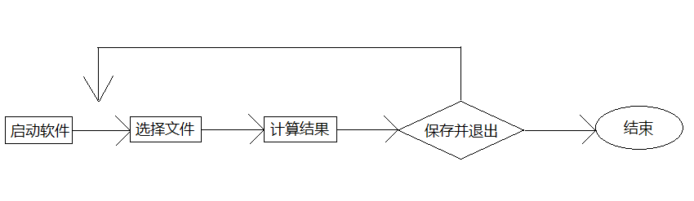

输入、计算以及输出均在本机上。

## 4.5接口设计

本软件不使用接口。

# 5 CSCI详细设计

本软件现阶段效果图如下图所示。

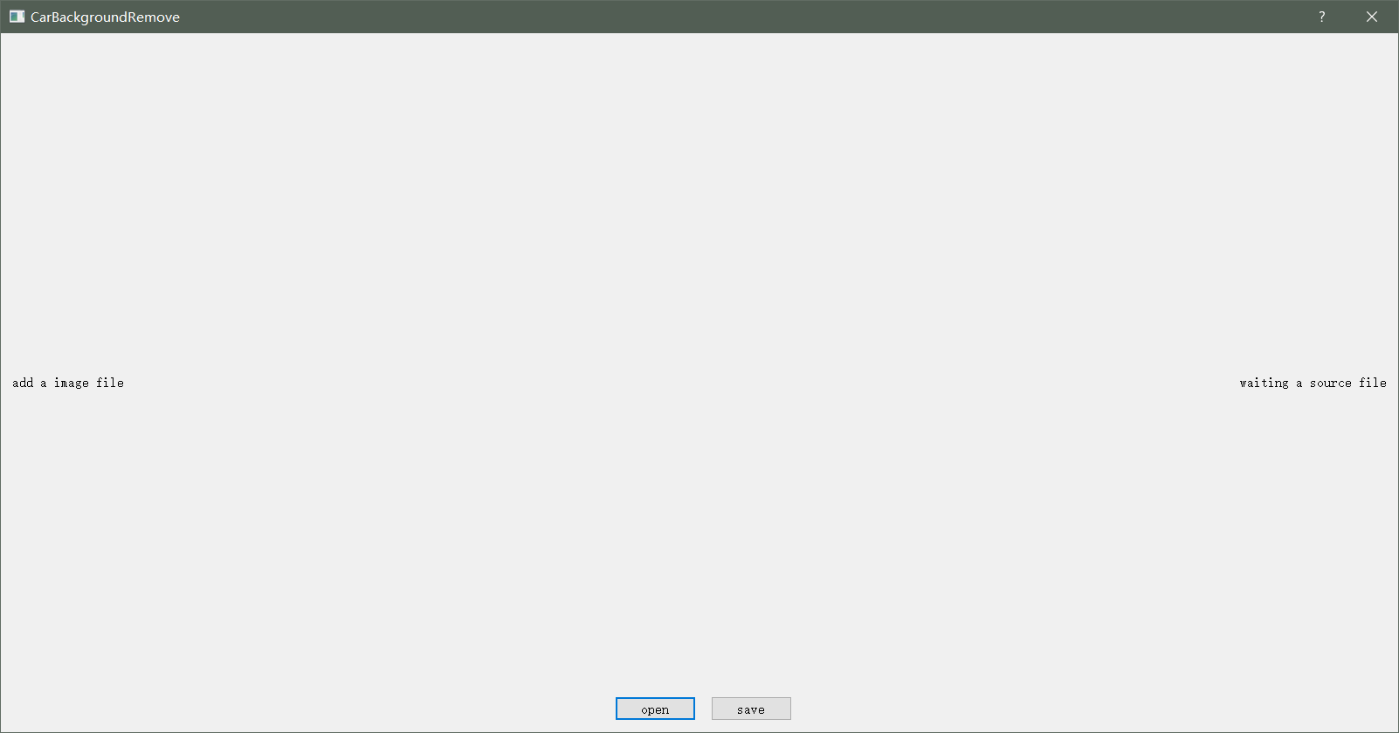

主界面仅由简单的“open”按钮与“save”按钮构成，分别用于打开一张新的图片以及保存当前的计算结果。

被打开的图片将覆盖在左侧“add a image file”字样处，计算结果将覆盖在右侧“waiting a source file”处。此时可点击“save”按钮进行保存。

# 6需求的可追踪性

无

# 7注解

无